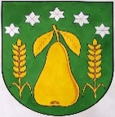
OBEC HRUŠKA

798 27 Němčice nad Hanou
___________________________________________________________________________

VOLBY DO ZASTUPITELSTVA KRAJŮ
konané dne 2. a 3. října 2020

Rozhodnutí o stanovení minimálního počtu členů
okrskové volební komise

V souladu s § 15 písm. c) zákona č.130/2000Sb., o volbách do zastupitelstev krajů a o změně některých zákonů, ve znění pozdějších podpisů, stanovují minimální počet členů okrskových volebních komisí:

stanovuje

minimální počet členů okrskové volební komise v 1 stálém volebním okrsku na území obce Hruška na

3+1 zapisovatel

v Hrušce dne 3.8.2020

David Barnet
starosta obce

Vyvěšeno dne: 3.8.2020

